Bài tập thực hành
Hệ điều hành
------o0o------

Bài tập thực hành số 02:

- Thực hiện cá nhân.
- Trang thiết bị: laptop, phần mềm.
- Thời lượng: 5 tiết.
- Cách thức nộp bài: LMS hoặc USB.
- Kết quả / Sản phẩm: chương trình cài đặt trên máy tính, mã nguồn.
- Tài liệu sử dụng:
  - Bài giảng chương 3: điều phối tiến trình.
  - Tài liệu về lập trình C/C++ (hoặc C# nếu dùng C# để lập trình.
  - Các tài liệu trên Internet.
Nội dung cụ thể:
Bài 1:
Để thực hiện điều phối CPU cho N tiến trình theo giải thuật First Come First Serve (FCFS) cần phải có các thông tin: thời điểm vào Ready List cũng như thời gian xử lý của từng tiến trình. Cho tập tin văn bản có cấu trúc như sau:
Mỗi dòng chứa thông tin của 1 tiến trình, bao gồm một chuỗi và 2 số nguyên dương, lần lượt biểu diễn tên tiến trình, thời gian xử lý và thời điểm vào Ready List của tiến trình đó (theo THỨ TỰ).
Ví dụ: một tập tin tiêu biểu cho 4 tiến trình
4 //số tiến trình
0 //overhead (độ trễ khi chuyển ngữ cảnh)
4 //quantum
1 //số mức ưu tiên
P1 0 8 1
P2 2 4 1
P3 3 6 1
P4 6 1 1
Yêu cầu: Hãy viết chương trình (sử dụng Microsoft Visual C++ hoặc C#) thực hiện các công việc sau:
- Định nghĩa cấu trúc dữ liệu lưu trữ thông tin của mỗi tiến trình và hàng đợi các tiến trình.
- Cài đặt các thao tác xử lý cho hàng đợi tiến trình (ready list).
- Mở và đọc nội dung tập tin văn bản có cấu trúc như trên để lấy thông tin cho các tiến trình, lưu vào hàng chờ Ready List.
- Thực hiện điều phối CPU cho các tiến trình trong hàng chờ Ready List theo thuật toán FCFS – ưu tiên thực hiện công việc vào Ready List trước. In kết quả thực hiện dưới dạng sơ đồ Gantt ra màn hình.
- Tính và in ra thời gian chờ trung bình của các tiến trình.
Bài 2:
Thực hiện các yêu cầu như bài 1 nhưng áp dụng thuật toán Round Robin theo 2 chiến lược: ưu tiên tiến trình mới và ưu tiên tiến trình cũ.
Bài 3:
Thực hiện các yêu cầu như bài 1 nhưng áp dụng thuật toán SJF (Shortest Job First) theo 2 chiến lược: độc quyền và không độc quyền.
Bài 4:
Thực hiện các yêu cầu như bài 1 nhưng áp dụng thuật toán ưu tiên nhiều mức; trong mỗi mức dùng Round Robin ưu tiên tiến trình mới.
Hướng dẫn:
- Cấu trúc gợi ý:
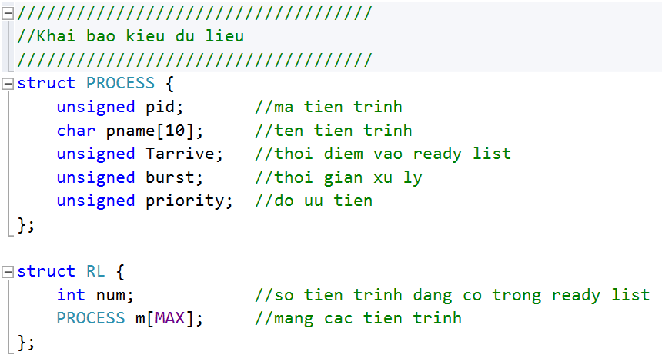
- Một số khai báo hàm
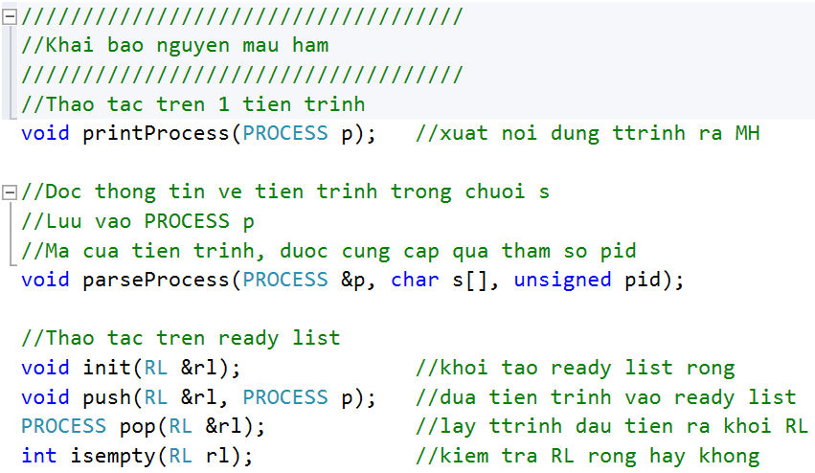
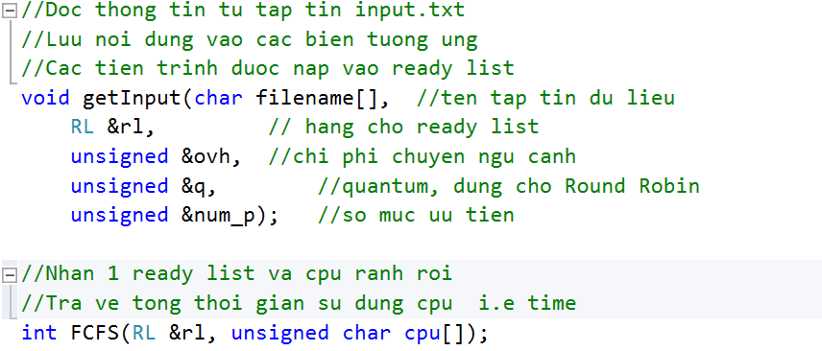
- Một số cài đặt hàm gợi ý:
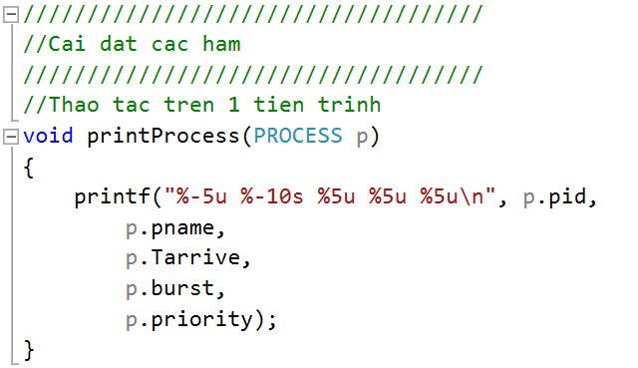
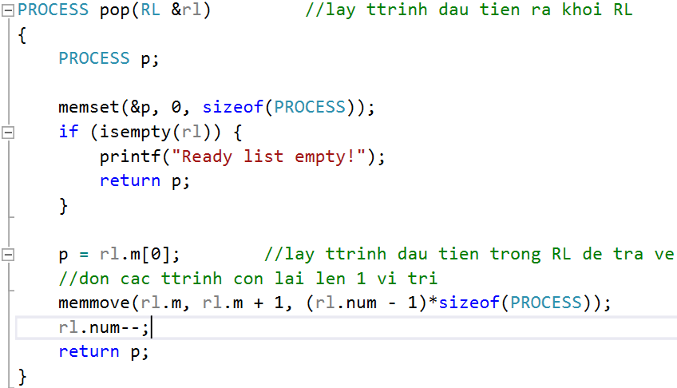
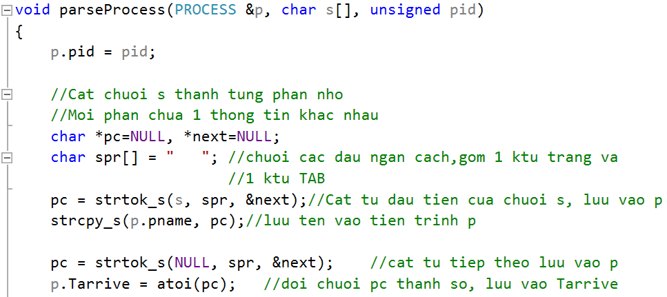
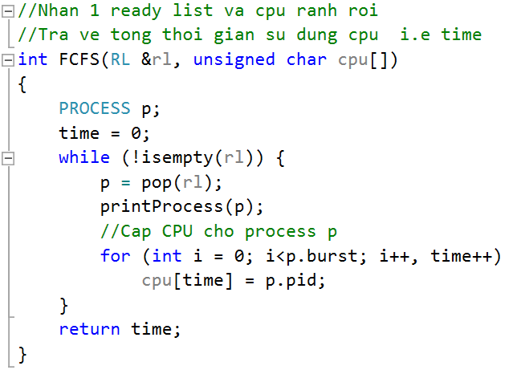
- Cách thể hiện sơ đồ Gantt
